УЧРЕЖДЕНИЕ ВЫСШЕГО ОБРАЗОВАНИЯ
«УНИВЕРСИТЕТ УПРАВЛЕНИЯ «ТИСБИ»

Курсовой проект
по дисциплине «Разработка Интернет-приложений»
на тему: «Интернет-приложение «Библиотека»»

Выполнил: студент гр. ДЗПИж-305
Вотинов В.Ю.
Проверила: преп.
Федоров И.А.

Казань 2026

Содержание

1. Постановка задачи 3
2. Введение 4
3. Жизненный цикл процесса разработки ИС 5
4. Модели жизненного цикла программного обеспечения ИС 6
5. Применение структурного подхода к проектированию информационной системы 8
5.1. Начальная контекстная диаграмма 8
5.2. Концептуальная модель данных 9
5.3 Диаграммы потоков данных 12
5.4 Диаграмма системных процессов 14
6. Применение объектно-ориентированного подхода к проектированию ИС 19
6.2 Диаграммы взаимодействия (диаграмма последовательности и кооперативная диаграмма) 22
6.3.Диаграмма классов 26
6.4.Диаграмма деятельности 29
3аключение 31
Список литературы 32

Постановка задачи
С применением структурного подхода реализовать:
- начальную контекстную диаграмму
- концептуальную модель данных
- диаграмму потоков данных
- диаграмму системных процессов
- диаграмму последовательности экранных форм
С применением объектно-ориентированного подхода:
- диаграмму вариантов использования
- диаграмму взаимодействия (диаграмма последовательности и кооперативная диаграмма)
- диаграмму классов
- диаграмму деятельности
Клиент: ФИО, адрес, номер телефона
Заказ: перечень блюд, адрес доставки
Блюда: название, раздел меню
Оплата: стоимость, блюда, кол-во
Таблица 1
Наименование задачи | Входная информация | Выходная информация | Потребитель информации
Регистрация клиента | Данные клиента | Личный кабинет | Клиент, оператор
Принятие заказа | Перечень блюд | Выбранные блюда | Клиент, оператор
Оформление заказа | Выбранные блюда | Оформленный заказ | Клиент, оператор
Доставка заказа | Оформленный заказ | Выдача заказа | Оператор, курьер
Оплата заказа | Реквизиты | Фискальный чек | Клиент, курьер

Введение
В последние годы наблюдается значительный рост популярности сервисов онлайн-доставки еды, что связано с изменением образа жизни и увеличением числа пользователей, предпочитающих заказывать готовую еду через интернет. Актуальность разработки информационной системы для автоматизации процесса доставки объясняется необходимостью повышения скорости обработки заказов, сокращения ошибок при их оформлении и обеспечения удобного взаимодействия между клиентами, курьерами и администраторами. Современные информационные системы позволяют оптимизировать управление данными о клиентах, заказах и оплате, а также контролировать выполнение доставки на каждом этапе.
Целью настоящей работы является разработка информационной системы «Доставка еды», которая обеспечивает автоматизацию основных бизнес-процессов компании, связанных с приемом заказов, управлением меню и контролем доставки. В ходе выполнения работы предполагается изучение и применение методов структурного и объектно-ориентированного проектирования, что позволяет получить полное представление о структуре и функционировании системы как с точки зрения потоков данных и процессов, так и с точки зрения объектов и их взаимодействий.
Задачи, решаемые в рамках данной работы, включают анализ требований к системе, определение основных объектов и их атрибутов, проектирование базы данных, а также разработку диаграмм, отображающих потоки данных, системные процессы, последовательность действий пользователей и взаимодействие объектов системы. Особое внимание уделяется построению моделей, позволяющих наглядно продемонстрировать работу системы на различных уровнях абстракции и обеспечить понимание процессов как для разработчиков, так и для конечных пользователей.
Выполнение данной курсовой работы направлено на создание информационной системы, обеспечивающей эффективное управление процессом доставки еды, а также на формирование навыков проектирования программного обеспечения с использованием современных методологий и инструментов моделирования.

Жизненный цикл процесса разработки ИС
Жизненный цикл процесса разработки информационной системы представляет собой последовательность этапов, охватывающих весь период создания программного обеспечения — от первоначального анализа требований до внедрения и сопровождения системы. Каждый этап жизненного цикла выполняет определенные функции и направлен на достижение целей проекта с минимизацией ошибок и обеспечением надежности работы системы.
Первым этапом является анализ требований, на котором собираются и документируются данные о потребностях пользователей и функциональных возможностях системы. На этом этапе определяется состав объектов системы, их атрибуты и взаимосвязи, а также формулируются задачи, которые должна решать информационная система. Анализ требований является основой для последующих этапов разработки, поскольку от точности и полноты информации зависит корректность построения моделей и проектирования системы.
Следующим этапом является проектирование, включающее разработку архитектуры системы, определение структуры данных и построение моделей процессов. В рамках проектирования применяются как структурный, так и объектно-ориентированный подходы, что позволяет создать полное представление о системе с точки зрения потоков данных, функциональных модулей, объектов и их взаимодействий. На этом этапе создаются диаграммы контекста, ER-модели, диаграммы потоков данных, диаграммы классов и взаимодействия объектов.
После проектирования начинается этап разработки, на котором осуществляется программная реализация системы. Этот этап включает написание кода, настройку баз данных и интеграцию модулей. Одновременно с этим проводится тестирование, направленное на выявление ошибок и проверку соответствия работы системы требованиям, определенным на этапе анализа.
Завершающими этапами жизненного цикла являются внедрение и сопровождение системы. Внедрение предполагает установку и настройку системы в рабочей среде, обучение пользователей и запуск системы в эксплуатацию. Сопровождение включает обновление и модификацию системы, исправление выявленных ошибок, а также адаптацию к изменяющимся требованиям и условиям работы.

Модели жизненного цикла программного обеспечения ИС
Модели жизненного цикла программного обеспечения представляют собой формализованные подходы к организации процесса разработки системы, позволяющие структурировать работу над проектом и обеспечить контроль за выполнением всех этапов. Выбор конкретной модели зависит от сложности системы, требований к качеству, изменчивости требований и масштабов проекта.
Одной из наиболее распространенных моделей является каскадная модель, в которой процесс разработки организован последовательно. На каждом этапе — анализ требований, проектирование, разработка, тестирование, внедрение и сопровождение — выполняются строго определенные задачи. Преимуществом данной модели является простота контроля и прозрачность процесса, однако она менее гибка при изменении требований на поздних этапах разработки.
Для проектов, в которых возможны изменения требований или необходимо постепенное внедрение функционала, применяется инкрементальная модель. В рамках этой модели система создается поэтапно, каждый инкремент реализует часть функционала, который проходит тестирование и может быть введён в эксплуатацию. Такой подход позволяет постепенно расширять возможности системы и быстрее получать результаты работы.
V-модель представляет собой развитие каскадной модели с особым акцентом на тестирование. Каждый этап проектирования имеет соответствующий этап тестирования, что обеспечивает раннее выявление ошибок и повышает качество программного обеспечения.
Особое место занимает спиральная модель, в которой процесс разработки представлен в виде циклов, включающих планирование, анализ рисков, проектирование, реализацию и оценку результатов. Спиральная модель особенно эффективна для сложных проектов, где важна минимизация рисков и возможность адаптации к изменяющимся условиям.
Выбор модели жизненного цикла для разработки информационной системы «Доставка еды» обусловлен требованиями проекта и ограничениями по времени. В данной работе применяется комбинированный подход, сочетающий преимущества каскадной и инкрементальной моделей, что позволяет последовательно реализовать функциональные блоки системы, при этом обеспечивая возможность постепенного расширения функционала и контроля качества на каждом этапе разработки.

Применение структурного подхода к проектированию информационной системы

5.1. Начальная контекстная диаграмма
Контекстная диаграмма является верхним уровнем моделирования информационной системы и отображает систему как единый процесс, взаимодействующий с внешними участниками. Основная цель данной диаграммы — определить границы системы, а также входные и выходные информационные потоки.
В рамках проектирования информационной системы «Доставка еды» система рассматривается как единый процесс обработки заказов клиентов. На данном уровне не отображается внутренняя структура системы, а показывается только взаимодействие с внешними сущностями.
Основными внешними сущностями системы являются:
Клиент — пользователь системы, который осуществляет выбор блюд, оформляет заказ и производит оплату. Клиент передает системе персональные данные, перечень выбранных блюд и платежные реквизиты. В ответ система предоставляет подтверждение регистрации, информацию об оформленном заказе и фискальный чек.
Оператор — сотрудник службы доставки, контролирующий процесс обработки заказов. Оператор получает информацию о новых заказах, зарегистрированных клиентах и статусе выполнения заказов.
Курьер — исполнитель доставки. Система передает курьеру сведения о заказе и адресе доставки. После выполнения доставки курьер передает системе информацию о вручении заказа клиенту.
Платежная система — внешняя система, обеспечивающая обработку финансовых операций. Информационная система передает платежные данные для проведения операции и получает подтверждение выполнения оплаты.
Контекстная диаграмма отражает взаимодействие информационной системы «Доставка еды» с основными участниками бизнес-процесса и демонстрирует основные информационные потоки между ними.

Рисунок 1

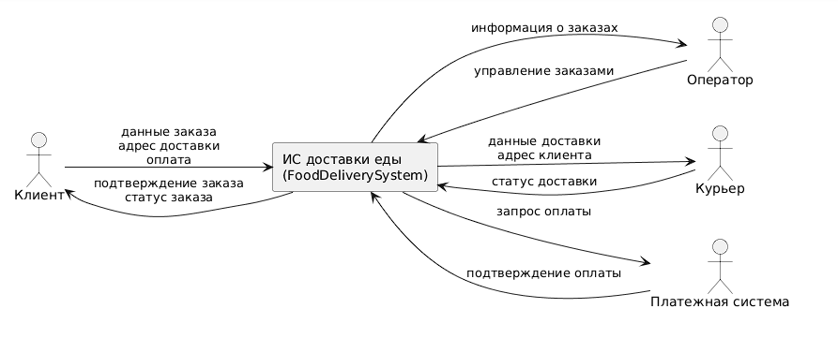

5.2. Концептуальная модель данных
Концептуальная модель данных предназначена для отображения структуры предметной области и определения основных сущностей информационной системы, их атрибутов и взаимосвязей. Данная модель формирует логическое представление о данных, используемых системой, без привязки к конкретной технологии реализации базы данных.
При разработке концептуальной модели данных информационной системы «Доставка еды» были выделены основные сущности, отражающие ключевые объекты предметной области. Выбор сущностей выполнен на основе анализа функциональных задач системы: регистрации клиента, принятия заказа, оформления заказа, оплаты и доставки.
Основными сущностями системы являются:
- Клиент — объект, содержащий информацию о пользователях системы, оформляющих заказы.
Основные атрибуты: идентификатор клиента, ФИО, адрес, телефон.
- Заказ — сущность, описывающая оформленный заказ клиента.
Основные атрибуты: идентификатор заказа, дата оформления заказа, адрес доставки, статус заказа.
- Блюдо — элемент меню, доступный для заказа клиентом.
Основные атрибуты: идентификатор блюда, название, цена.
- Позиция заказа — промежуточная сущность, связывающая заказ и блюда. Она используется для фиксации количества каждого блюда, входящего в заказ.
Основные атрибуты: идентификатор позиции, количество блюда.
- Курьер — объект, выполняющий доставку заказов.
Основные атрибуты: идентификатор курьера, ФИО, телефон.
- Доставка — сущность, отражающая процесс выполнения заказа курьером.
Основные атрибуты: идентификатор доставки, статус доставки.
- Оплата — сущность, отражающая финансовую операцию, связанную с заказом.
Основные атрибуты: идентификатор оплаты, стоимость заказа, количество блюд, метод оплаты, статус оплаты.
Между сущностями установлены следующие связи:
- Клиент — Заказ. Связь типа «один ко многим». Один клиент может оформить несколько заказов, однако каждый заказ относится только к одному клиенту.
- Заказ — Позиция заказа. Связь типа «один ко многим». Один заказ может включать несколько различных блюд.
- Блюдо — Позиция заказа. Связь типа «один ко многим». Одно блюдо может входить в состав различных заказов.
- Заказ — Доставка. Связь типа «один к одному». Каждый заказ сопровождается одной записью о доставке.
- Курьер — Доставка. Связь типа «один ко многим». Один курьер может выполнять несколько доставок, каждая доставка относится только к одному курьеру.
- Заказ — Оплата. Связь типа «один к одному». Каждый заказ сопровождается одной записью об оплате.
- Клиент — Оплата. Связь типа «один ко многим». Один клиент может производить несколько оплат за разные заказы.
Разработанная концептуальная модель данных обеспечивает логическую целостность системы и позволяет структурировать информацию, связанную с клиентами, заказами, блюдами, доставкой и оплатой. Данная модель служит основой для последующего проектирования базы данных и разработки программной реализации информационной системы.

Рисунок 2
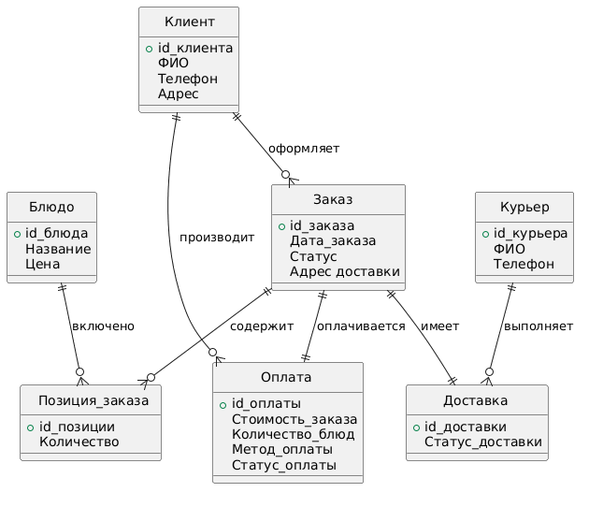

5.3 Диаграммы потоков данных
Диаграмма потоков данных используется для моделирования процессов обработки информации в информационной системе и отображения движения данных между процессами, хранилищами данных и внешними сущностями. Основная задача данной диаграммы — показать, каким образом входная информация преобразуется в выходную в рамках функционирования системы.
При проектировании информационной системы «Доставка еды» диаграмма потоков данных была разработана на основе функциональных задач системы: регистрации клиента, принятия заказа, оформления заказа, оплаты и доставки. На первом уровне декомпозиции система представлена совокупностью взаимосвязанных процессов.
Внешние сущности
Основными внешними участниками системы являются:
- Клиент — пользователь системы, оформляющий заказ;
- Оператор — сотрудник службы доставки, контролирующий обработку заказов;
- Курьер — исполнитель доставки.
Хранилища данных
В системе используются следующие хранилища данных:
- D1 — Клиенты;
- D2 — Заказы;
- D3 — Меню;
- D4 — Платежи.
Процессы обработки данных
- Регистрация клиента
Данный процесс принимает персональные данные клиента, такие как ФИО, адрес и номер телефона. После проверки корректности данных система формирует учетную запись клиента и сохраняет ее в хранилище данных «Клиенты». Результатом работы процесса является созданный личный кабинет клиента.
- Принятие заказа
На данном этапе клиент выбирает блюда из меню. Система получает перечень выбранных блюд и формирует корзину заказа. Информация о выбранных блюдах передается в процесс оформления заказа.
- Оформление заказа
Процесс формирует окончательный заказ на основании выбранных блюд и адреса доставки. Информация о заказе сохраняется в хранилище данных «Заказы». После завершения процесса система отправляет подтверждение клиенту и оператору.
- Оплата заказа
На данном этапе система принимает платежные реквизиты клиента. Далее происходит обработка платежной информации и формирование записи об оплате в хранилище данных «Платежи». В результате клиент получает фискальный чек и подтверждение оплаты.
- Доставка заказа
После успешного оформления и оплаты заказа система формирует задание на доставку. Информация о заказе передается курьеру, который осуществляет доставку по указанному адресу. После передачи заказа клиенту фиксируется факт выполнения доставки.

Диаграмма потоков данных отражает основные этапы обработки информации в системе «Доставка еды» и демонстрирует взаимосвязь между процессами, хранилищами данных и внешними участниками.
Рисунок 3
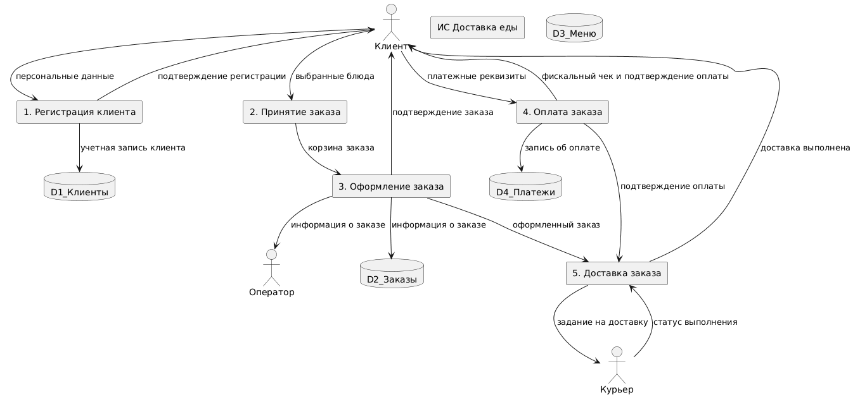

5.4 Диаграмма системных процессов
Диаграмма системных процессов используется для отображения функциональной структуры информационной системы и последовательности выполнения основных операций. Она позволяет представить систему как совокупность взаимосвязанных процессов, выполняющих обработку входных данных и формирование выходной информации.
При разработке информационной системы «Доставка еды» диаграмма системных процессов формируется на основе выделенных функциональных задач системы: регистрации клиента, принятия заказа, оформления заказа, оплаты и доставки. Каждый из этих процессов представляет отдельный этап обработки информации в системе.
Главным системным процессом является управление заказами клиентов. Данный процесс включает несколько взаимосвязанных подпроцессов, обеспечивающих полный цикл обслуживания клиента — от регистрации до доставки заказа.
В структуре системы можно выделить следующие основные процессы.
Процесс регистрации клиента.
На данном этапе происходит ввод персональных данных клиента, включая фамилию, имя, отчество, адрес и номер телефона. Система проверяет корректность введенной информации и формирует учетную запись клиента, которая сохраняется в базе данных.
Процесс принятия заказа.
После регистрации клиент получает доступ к меню системы и может выбрать необходимые блюда. Система фиксирует перечень выбранных позиций и формирует предварительный заказ.
Процесс оформления заказа.
На данном этапе осуществляется окончательное формирование заказа, включая указание адреса доставки и подтверждение состава заказа. Система сохраняет заказ в базе данных и присваивает ему уникальный идентификатор.
Процесс оплаты заказа.
После оформления заказа система предоставляет возможность оплаты. Клиент вводит платежные реквизиты, после чего система выполняет обработку платежной операции и фиксирует результат оплаты.
Процесс доставки заказа.
После подтверждения оплаты система формирует задание для курьера, включающее информацию о составе заказа и адресе доставки. Курьер выполняет доставку заказа клиенту, после чего система фиксирует факт выполнения доставки.
Диаграмма системных процессов отражает логическую последовательность выполнения операций внутри информационной системы и демонстрирует взаимосвязь между основными этапами обработки заказа.
Рисунок 4
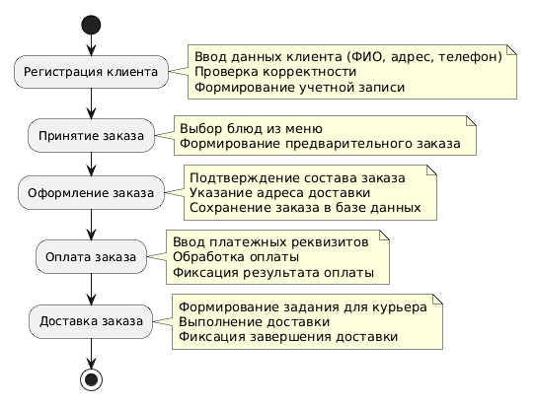

5.5. Диаграмма последовательности экранных форм
Диаграмма последовательности экранных форм предназначена для отображения порядка взаимодействия пользователя с интерфейсом информационной системы. Она отражает последовательность экранов, через которые проходит пользователь при выполнении определенной задачи. Данная диаграмма позволяет наглядно представить логику навигации внутри системы и определить структуру пользовательского интерфейса.
В информационной системе «Доставка еды» последовательность экранных форм демонстрирует процесс оформления заказа клиентом — от выбора блюд до получения подтверждения успешного оформления заказа.
Описание последовательности экранов:
- Главная страница
Пользователь получает доступ к меню и может просматривать доступные блюда. Главная страница является начальной точкой взаимодействия клиента с системой.
- Экран выбора блюд
Клиент просматривает ассортимент меню и выбирает необходимые позиции. На этом экране возможно добавление блюд в корзину, изменение количества выбранных позиций и переход к следующему этапу оформления заказа.
- Экран корзины
Отображается список выбранных блюд, их количество и предварительная стоимость заказа. Клиент может изменить состав заказа или вернуться к экрану выбора блюд для добавления дополнительных позиций.
- Экран ввода данных
На данном этапе клиент вводит персональные данные: ФИО, адрес доставки и контактный номер телефона. Эти данные используются системой для регистрации клиента и организации доставки заказа.
- Экран подтверждения заказа
Пользователю отображается итоговая информация о заказе, включая перечень блюд, адрес доставки и общую стоимость. Клиент проверяет корректность данных и подтверждает оформление заказа.
- Экран успешного оформления заказа
Система информирует клиента о том, что заказ успешно принят и передан в обработку. Дополнительно может отображаться номер заказа и ориентировочное время доставки.

Диаграмма последовательности экранных форм отражает полный сценарий взаимодействия клиента с информационной системой при оформлении заказа. Использование данной модели позволяет структурировать пользовательский интерфейс и обеспечить логичную последовательность операций внутри системы.

Рисунок 5
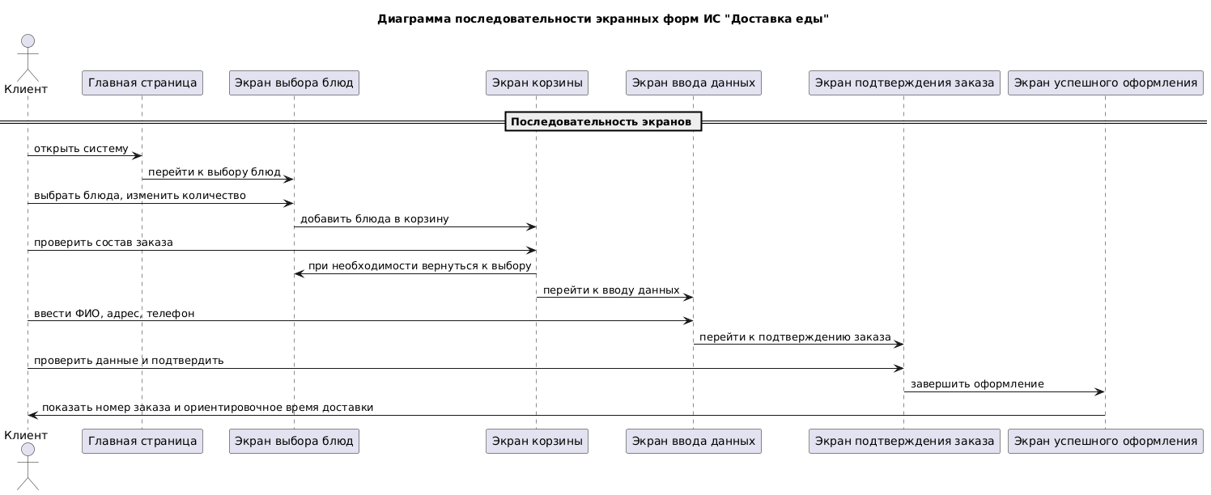

6. Применение объектно-ориентированного подхода к проектированию ИС
Объектно-ориентированный подход позволяет проектировать систему как совокупность объектов, обладающих состоянием (атрибутами) и поведением (методами). Такой подход обеспечивает модульность, повторное использование кода и упрощает поддержку системы. Для информационной системы «Доставка еды» объектно-ориентированное проектирование включает описание основных классов, их атрибутов и методов, а также взаимодействие между объектами.
6.1 Описание структуры и основных методов (процедур и функций) приложения
В структуре приложения выделяются следующие основные классы:
1. Класс Client (Клиент)
Атрибуты:
- idClient — уникальный идентификатор клиента;
- fullName — полное имя;
- address — адрес доставки;
- phone — контактный телефон.
Методы:
- register() — регистрация нового клиента в системе;
- updateProfile() — обновление данных клиента;
- viewOrderHistory() — просмотр истории заказов;
- trackOrder() — отслеживание текущего заказа.
2. Класс Order (Заказ)
Атрибуты:
- idOrder — уникальный идентификатор заказа;
- date — дата и время оформления заказа;
- status — статус заказа (новый, оформлен, оплачен, доставлен);
- clientId — идентификатор клиента.
Методы:
- addItem(Dish, quantity) — добавление блюда в заказ;
- removeItem(Dish) — удаление блюда;
- calculateTotal() — расчет общей стоимости заказа;
- confirmOrder() — подтверждение оформления заказа.
3. Класс Dish (Блюдо)
Атрибуты:
- idDish — уникальный идентификатор блюда;
- name — название;
- category — категория/раздел меню;
- price — цена.
Методы:
- updatePrice(newPrice) — изменение стоимости блюда;
- updateCategory(newCategory) — изменение категории;
- getDetails() — получение информации о блюде.
4. Класс Payment (Оплата)
Атрибуты:
- idPayment — уникальный идентификатор платежа;
- amount — сумма оплаты;
- method — способ оплаты (карта, онлайн-кошелек, наличные);
- status — статус оплаты (ожидание, успешная, отклонена).
Методы:
- processPayment() — проведение операции оплаты;
- validatePaymentDetails() — проверка реквизитов;
- generateReceipt() — формирование фискального чека.
5. Класс Delivery (Доставка)
Атрибуты:
- idDelivery — уникальный идентификатор доставки;
- orderId — идентификатор связанного заказа;
- courierId — идентификатор курьера;
- deliveryStatus — статус доставки.
Методы:
- assignCourier(courierId) — назначение курьера;
- updateStatus(status) — изменение статуса доставки;
- notifyClient() — уведомление клиента о состоянии заказа.
Структура приложения формируется на основе взаимодействия этих классов:
- Класс Client инициирует создание заказа (Order).
- Заказ состоит из объектов Dish и связывается с объектом Payment для проведения оплаты.
- После подтверждения оплаты объект Order передается объекту Delivery для назначения курьера и контроля выполнения доставки.

6.2 Диаграммы взаимодействия (диаграмма последовательности и кооперативная диаграмма)
Диаграммы взаимодействия являются ключевым элементом объектно-ориентированного проектирования. Они показывают, как объекты системы взаимодействуют между собой для выполнения бизнес-процессов. Для информационной системы «Доставка еды» используются две основные диаграммы: диаграмма последовательности (Sequence Diagram) и кооперативная диаграмма (Collaboration Diagram).
Диаграмма последовательности
Диаграмма последовательности отображает порядок сообщений между объектами во времени при выполнении конкретного сценария. В системе «Доставка еды» рассматривается сценарий оформления заказа клиентом.
Основные объекты (участники процесса):
- ClientUI — интерфейс клиента;
- OrderController — контроллер заказов;
- OrderService — сервис обработки заказов;
- PaymentService — сервис оплаты;
- Database — база данных;
- Courier — курьер для доставки.
Последовательность действий:
- Клиент через ClientUI выбирает блюда и формирует заказ.
- ClientUI отправляет данные в OrderController.
- OrderController передает заказ в OrderService для проверки и сохранения в базе данных (Database).
- OrderService возвращает подтверждение сохранения заказа.
- ClientUI инициирует оплату через PaymentService.
- PaymentService обрабатывает платеж, обновляет статус в Database и возвращает результат клиенту.
- После успешной оплаты OrderService формирует задание для Courier.
- Courier получает информацию о заказе и доставляет его клиенту.

Рисунок 6
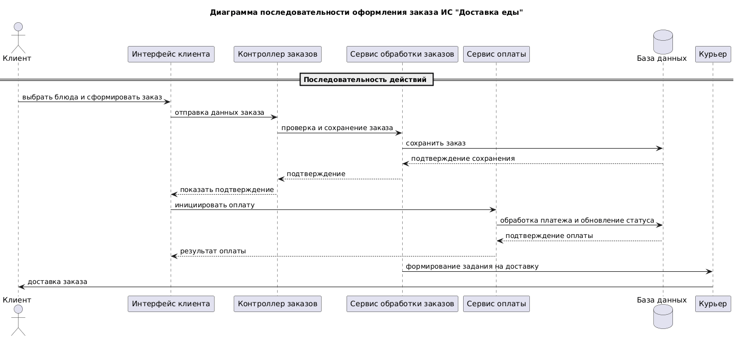
Кооперативная диаграмма
Используется для моделирования структуры взаимодействий между объектами информационной системы и отображения последовательности обмена сообщениями между ними. Основная цель диаграммы — показать, какие объекты участвуют в процессе, как они взаимодействуют и в какой последовательности передают данные.
Для сценария «оформление заказа» в системе «Доставка еды» выделены следующие объекты:
- ClientUI — интерфейс клиента, через который пользователь взаимодействует с системой;
- OrderController — контроллер заказов, обеспечивающий обработку пользовательских действий;
- OrderService — сервис обработки заказов, отвечающий за проверку, сохранение и управление заказами;
- PaymentService — сервис оплаты, выполняющий обработку платежей;
- Database — база данных, обеспечивающая хранение информации о заказах и платежах;
- Courier — курьер, выполняющий доставку заказов клиенту.
На диаграмме отображается последовательность сообщений между объектами:
- ClientUI → OrderController: createOrder() — инициирование создания заказа пользователем.
- OrderController → OrderService: validateAndSaveOrder() — проверка и сохранение заказа.
- OrderService → Database: storeOrder() — запись заказа в базу данных.
- Database → OrderService: confirmation() — подтверждение успешного сохранения заказа.
- OrderService → ClientUI: orderConfirmation() — уведомление клиента о подтверждении заказа.
- ClientUI → PaymentService: processPayment() — инициирование оплаты заказа.
- PaymentService → Database: updatePaymentStatus() — обновление статуса оплаты в базе данных.
- Database → PaymentService: подтверждение успешного обновления статуса оплаты.
- PaymentService → ClientUI: paymentResult() — отображение результата платежа клиенту.
- OrderService → Courier: assignDelivery() — формирование задания для курьера на доставку.
- Courier → Client: deliverOrder() — доставка заказа клиенту.
Нумерация сообщений демонстрирует логическую последовательность взаимодействий, а расположение объектов позволяет наглядно увидеть, кто и в какой момент участвует в процессе. Кооперативная диаграмма показывает структуру системы, распределение ответственности между объектами и взаимосвязи, что важно для понимания архитектуры приложения и последующей реализации программного кода.

6.3.Диаграмма классов
Диаграмма представляет собой статическую модель системы, отображающую основные сущности, их атрибуты, методы и взаимосвязи между объектами. Она позволяет формализовать структуру информационной системы «Доставка еды» и распределение ответственности между компонентами приложения. Использование диаграммы классов облегчает проектирование базы данных и программной реализации системы, повышает модульность и повторное использование кода.
Основные классы и их описание:
1. Класс Client (Клиент)
Атрибуты:
- idClient — уникальный идентификатор клиента;
- fullName — полное имя клиента;
- address — адрес доставки;
- phone — контактный телефон.
Методы:
- register() — регистрация нового клиента;
- updateProfile() — обновление данных клиента;
- viewOrderHistory() — просмотр истории заказов;
- trackOrder() — отслеживание текущего заказа.
2. Класс Order (Заказ)
Атрибуты:
- idOrder — уникальный идентификатор заказа;
- date — дата и время оформления заказа;
- status — статус заказа (новый, оформлен, оплачен, доставлен);
- clientId — идентификатор клиента, оформившего заказ.
Методы:
- addItem(Dish, quantity) — добавление блюда в заказ;
- removeItem(Dish) — удаление блюда из заказа;
- calculateTotal() — расчет общей стоимости заказа;
- confirmOrder() — подтверждение оформления заказа.
3. Класс Dish (Блюдо)
Атрибуты:
- idDish — уникальный идентификатор блюда;
- name — название блюда;
- category — категория блюда;
- price — цена.
Методы:
- updatePrice(newPrice) — изменение стоимости блюда;
- updateCategory(newCategory) — изменение категории;
- getDetails() — получение информации о блюде.
4. Класс Payment (Оплата)
Атрибуты:
- idPayment — уникальный идентификатор платежа;
- amount — сумма оплаты;
- method — способ оплаты;
- status — статус платежа.
Методы:
- processPayment() — проведение платежа;
- validatePaymentDetails() — проверка реквизитов оплаты;
- generateReceipt() — формирование фискального чека.
5. Класс Delivery (Доставка)
Атрибуты:
- idDelivery — уникальный идентификатор доставки;
- orderId — идентификатор связанного заказа;
- courierId — идентификатор курьера;
- deliveryStatus — статус доставки.
Методы:
- assignCourier(courierId) — назначение курьера;
- updateStatus(status) — изменение статуса доставки;
- notifyClient() — уведомление клиента о состоянии заказа.
Взаимосвязи между классами:
- Client → Order: один клиент может иметь несколько заказов (связь «один ко многим»).
- Order → Dish: через класс Position/OrderItem устанавливается связь между заказом и блюдами (1:M).
- Order → Payment: каждый заказ связан с одной оплатой (1:1).
- Order → Delivery: один заказ передается одной доставке (1:1).
Диаграмма классов демонстрирует структуру и взаимосвязь объектов системы, распределение функциональных обязанностей между классами и обеспечивает логическую целостность информационной системы. Она служит основой для проектирования программного кода и последующей реализации бизнес-логики.
Рисунок 7
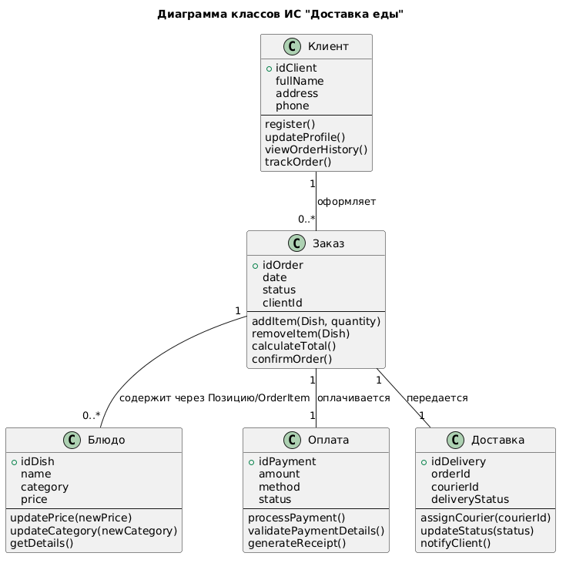

6.4.Диаграмма деятельности

Диаграмма деятельности (Activity Diagram) используется для моделирования последовательности действий и потоков управления внутри информационной системы. Она позволяет наглядно показать бизнес-процесс, порядок выполнения операций и принятия решений, а также взаимодействие объектов системы. Для информационной системы «Доставка еды» диаграмма деятельности отображает полный цикл обработки заказа — от выбора блюда клиентом до доставки и оплаты.

Описание диаграммы деятельности для сценария «Оформление и доставка заказа»:
- Начало процесса — инициируется клиентом при входе в систему и начале оформления заказа.
- Выбор блюд — клиент просматривает меню и добавляет блюда в корзину.
- Проверка наличия блюд — система проверяет, что выбранные блюда доступны.
- Подтверждение состава заказа — клиент проверяет список выбранных блюд и подтверждает заказ.
- Ввод данных клиента — система запрашивает адрес доставки и контактные данные.
- Оформление заказа — система сохраняет заказ в базе данных.
- Оплата заказа — клиент производит оплату через выбранный метод; система проверяет и подтверждает оплату.
- Назначение курьера — система формирует задание для курьера после успешной оплаты.
- Доставка заказа — курьер доставляет заказ клиенту, система фиксирует факт выполнения.
- Окончание процесса — заказ выполнен, клиент получает уведомление о доставке и фискальный чек.
Рисунок 8
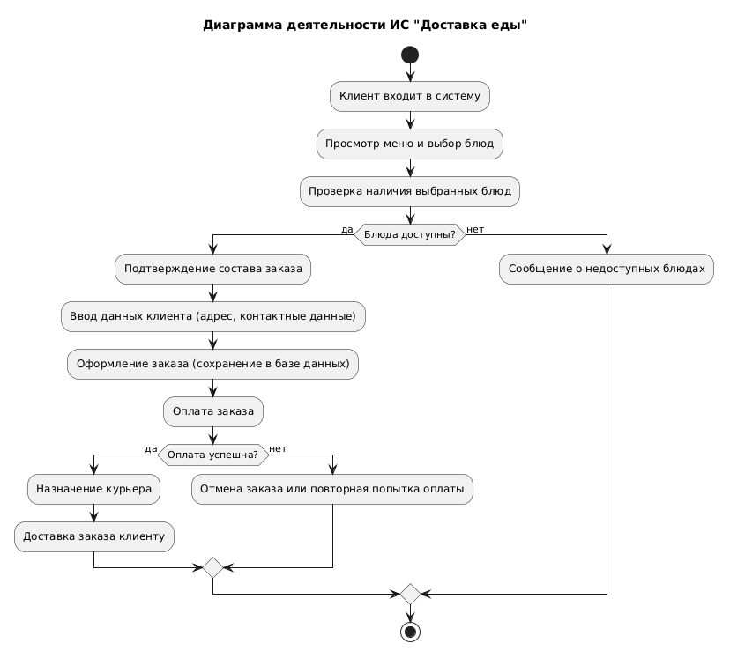

3аключение
В ходе курсовой работы была спроектирована информационная система «Доставка еды» с применением структурного и объектно-ориентированного подходов к проектированию. Проведенный анализ позволил определить ключевые процессы системы, структурировать данные и описать взаимодействие пользователей с приложением.
С применением структурного подхода были разработаны: начальная контекстная диаграмма, концептуальная модель данных, диаграммы потоков данных, диаграмма системных процессов и диаграмма последовательности экранных форм. Эти модели обеспечили формализацию потоков информации, выявление основных сущностей предметной области и упрощение взаимодействия с внешними участниками системы — клиентами, операторами и курьерами.
С применением объектно-ориентированного подхода были построены: диаграмма классов, диаграммы взаимодействия (последовательности и кооперативная), диаграмма вариантов использования и диаграмма деятельности. Это позволило определить структуру классов, их атрибуты и методы, а также взаимосвязи между объектами системы, обеспечив модульность, повторное использование кода и логическую целостность бизнес-процессов.
В результате работы получена комплексная модель информационной системы «Доставка еды», включающая как статические, так и динамические аспекты функционирования. Разработанные диаграммы и модели позволяют:
- четко представлять логику взаимодействия пользователей и объектов системы
- обеспечить целостность и непротиворечивость данных
- упростить последующую программную реализацию и тестирование системы.
Таким образом, проведённое проектирование создаёт основу для эффективного построения информационной системы, позволяя организовать автоматизированный процесс обработки заказов, оплаты и доставки с минимальным участием оператора и максимальной прозрачностью для клиента.

Список литературы
- Буч Г., Рамбо Дж., Якобсон И. UML. Руководство пользователя. — М.: Диалектика, 2019. — 496 с.
- Дейт К. Дж. Введение в системы баз данных. — М.: Вильямс, 2019. — 1328 с.
- Кендэлл К., Кендэлл Дж. Системный анализ и проектирование информационных систем. — М.: Вильямс, 2020. — 688 с.
- Коннолли Т., Бегг К. Базы данных: проектирование, реализация и сопровождение. — М.: Вильямс, 2020. — 1432 с.
- Марков Ю.Н., Столяров А.В. Базы данных: проектирование, реализация и сопровождение. — М.: БХВ-Петербург, 2021. — 416 с.
- Прессман Р. Инженерия программного обеспечения: практический подход. — М.: Вильямс, 2020. — 1056 с.
- Саммервилл И. Инженерия программного обеспечения. — М.: Вильямс, 2021. — 928 с.
- Свиридов А.И., Панченко Т.И. Проектирование реляционных баз данных. — М.: Академия, 2021. — 320 с.
- Соммервилл И. Архитектура и проектирование программных систем. — М.: Вильямс, 2019. — 560 с.
- Фаулер М. UML. Основы. Краткое руководство по стандартному языку моделирования. — М.: Диалектика, 2020. — 192 с.

